**Proyecto Primer Bimestre**

**Integrante:** Jonatan Claudio

**Proyecto:** Sistema de Registro de Notas

La aplicación web será una versión moderna del sistema de registro de notas que originalmente se desarrolló en Python con la librería customtkinter para el proyecto de la materia Construcción y Evolución del Software. Su propósito principal es permitir a los profesores registrarse, iniciar sesión, ingresar notas de estudiantes y consultar estas notas por curso. La versión web ofrecerá la misma funcionalidad, pero con mayor seguridad, escalabilidad y accesibilidad, al estar basada en una arquitectura cliente-servidor y apoyarse en una base de datos relacional.

En la nueva versión, los profesores podrán registrarse llenando un formulario que guarda sus datos (nombre, apellido, cédula, correo y contraseña) en una base de datos. Posteriormente, podrán iniciar sesión usando su correo y contraseña. Una vez autenticados, serán dirigidos a un panel principal donde se les da la bienvenida por su nombre y pueden acceder a distintas funcionalidades como registrar notas o consultar por curso. La gestión de sesión permitirá asegurar que solo usuarios registrados accedan a estas funciones.

El registro de notas incluirá un formulario donde se ingresan los datos del estudiante (nombre y apellido), la materia, el curso, y dos calificaciones. El sistema calculará automáticamente el promedio y determinará si el estudiante está aprobado, en supletorio o reprobado. Esta información se almacenará en la base de datos y se podrá consultar fácilmente desde otra sección de la aplicación.

También se implementará una funcionalidad de búsqueda por curso. Esta permitirá a los profesores consultar a todos los estudiantes registrados en un curso específico y ver su rendimiento académico. Los resultados se mostrarán en pantalla con claridad, incluyendo el promedio y el estado de cada estudiante.

A diferencia de la versión de escritorio que utiliza archivos .txt, esta nueva versión web utilizará una base de datos relacional estructurada, lo que facilita el mantenimiento, la escalabilidad y la integridad de los datos.

**Actividades del Proyecto:**

* **Diagrama de Base de Datos**

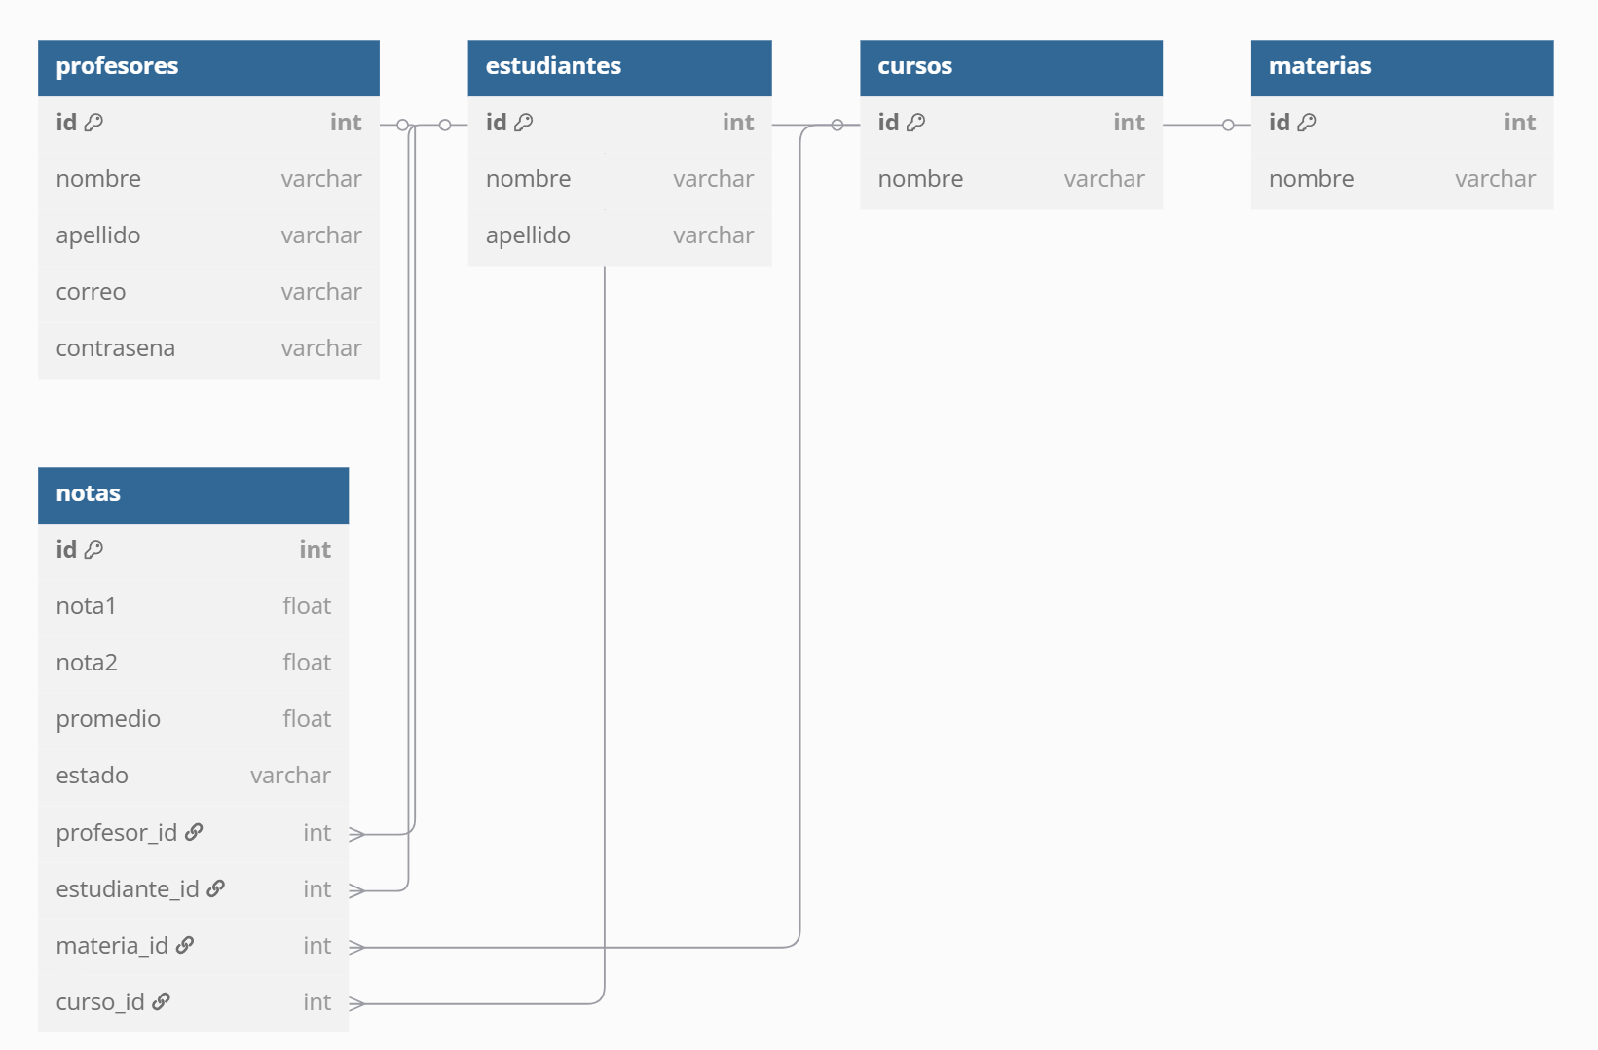

* **Prototipo**

Pantalla de Login.

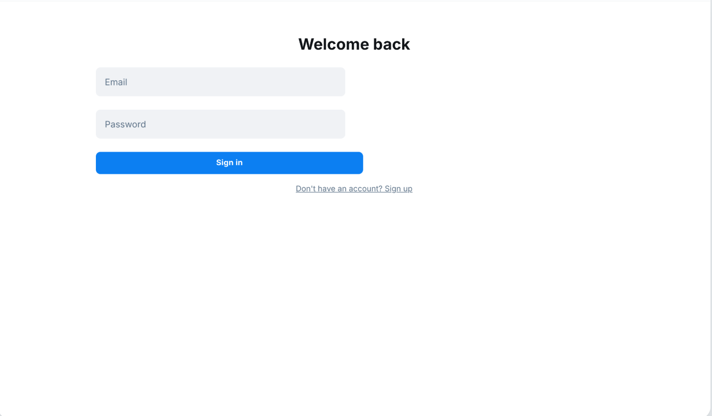

Pantalla de Registro

Pantalla de registro de notas

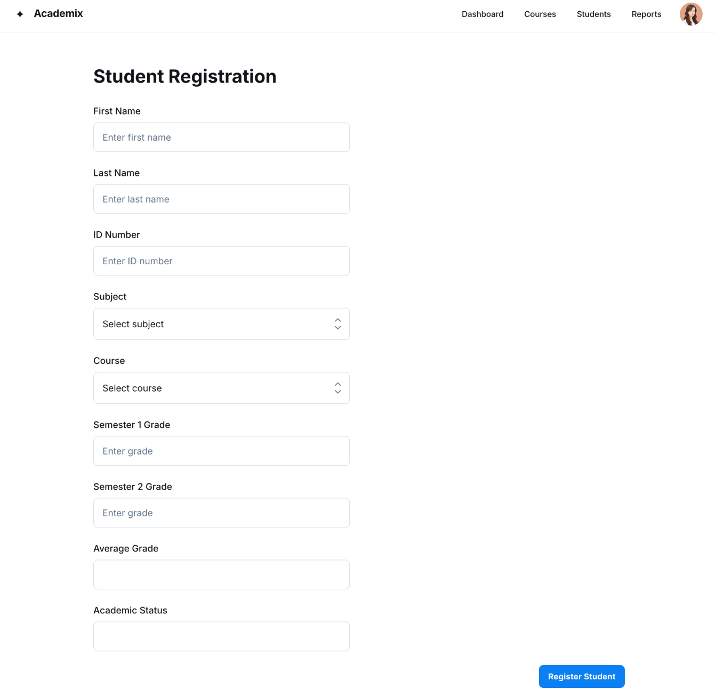

Pantalla de consulta por curso

* **Historias de usuario / Casos de Uso**

**Historia 1: Iniciar sesión**

Como profesor registrado, quiero poder iniciar sesión con mi correo y contraseña, para acceder al sistema de notas.

**Criterios de Aceptación:**

* El sistema valida que el correo y contraseña coincidan.
* Si son incorrectos, muestra un error.
* Si son correctos, me lleva al menú principal.

**Historia 2: Registrar notas**

Como profesor, quiero ingresar los datos de los estudiantes y sus notas, para calcular su promedio y estado.

**Criterios de Aceptación:**

* Todos los campos son obligatorios.
* Las notas deben ser numéricas.
* El sistema calcula el promedio y muestra el estado (Aprobado/Supletorio/Reprobado).
* El registro se guarda en un archivo.

**Historia 3: Consultar notas por curso**

Como profesor, quiero buscar estudiantes por curso, para visualizar rápidamente los registros guardados.

**Criterios de Aceptación:**

* El profesor puede ingresar un curso.
* Se muestran todos los estudiantes de ese curso con sus notas y estado.

**Historia 4: Registrarme**

Como nuevo profesor, quiero registrarme con mis datos personales, para poder iniciar sesión en el sistema.

**Criterios de Aceptación:**

* Todos los campos deben completarse.
* Al guardar, el usuario puede iniciar sesión inmediatamente.